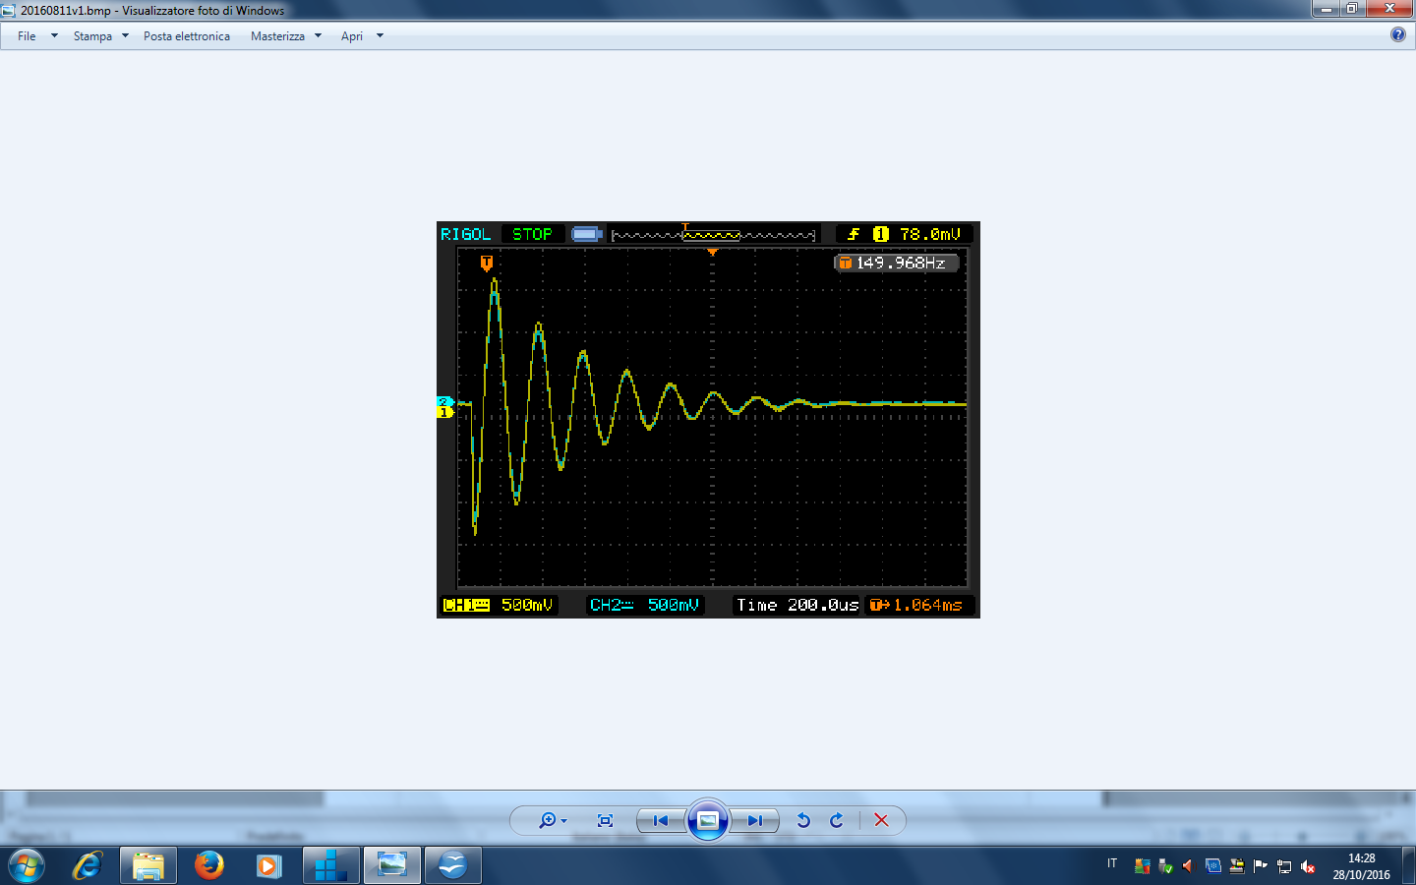
SURGE TEST SU AVVOLGIMENTO 2 POLI

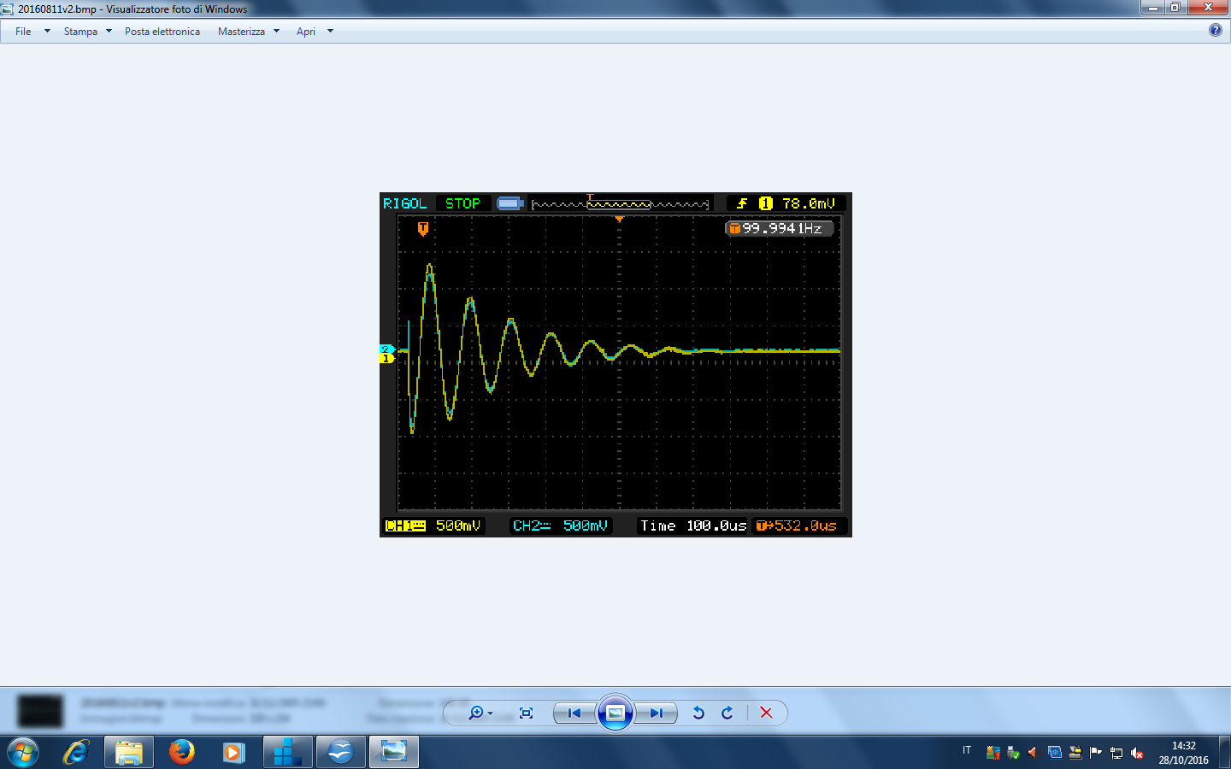
SURGE TEST SU AVVOLGIMENTO 6 POLI

